Smile to Smileのプッシュ通知マニュアル

目次
【はじめに】プッシュ通知とは？ 2
1. ご利用の前に（準備） 2
2. 初めて設定するとき（初回ログイン） 3
3. 通知が届いたとき 4
4. 通知設定を変更したいとき 6
5. うまく設定できない場合 8
「設定で通知がブロックされています」と表示される場合 8
「アプリとして使う設定が必要です」と表示される場合 11
最初の案内画面（通知を受け取りますか？）が出ない場合 11

【ご注意】 お使いのスマートフォンの機種や設定によって、本マニュアルの画面と実際の画面が多少異なる場合があります。その場合は、実際の画面に表示されている内容に従って操作してください。

【はじめに】プッシュ通知とは？
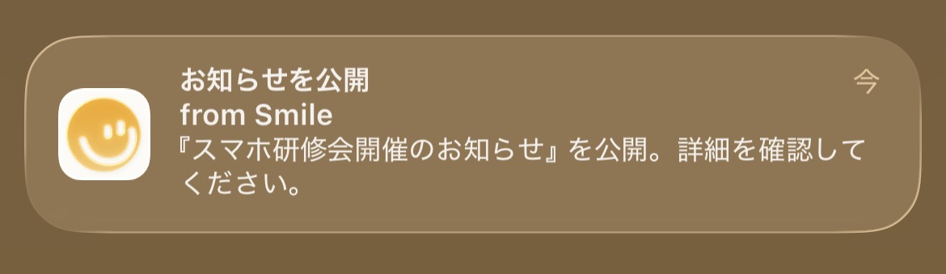
就業依頼やお知らせなど、センターからの大切な情報をスマートフォンの画面に通知する機能です。
Smile to Smileを開いていない時でも、新しい情報にすぐに気づくことができます。
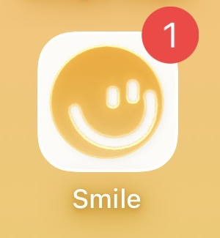

1. ご利用の前に（準備）

プッシュ通知を利用するためには、以下の2つの準備が必要です。

- スマートフォンのバージョン確認

古いスマートフォンでは通知機能が利用できません。以下のバージョン以上であることをご確認ください。

- iPhoneの方: iOS 17 以上
- Androidの方: Android 8 以上

- ホーム画面への追加

プッシュ通知を受け取るためには、Smile to Smileをアプリのようにホーム画面に追加する必要があります。
手順は下記マニュアルをご参照ください。

https://www.nri-social.co.jp/a80/video_manual/smile.html#manual-home-ios
【Smile to Smile】ホーム画面追加手順（iPhone / iOS）
【Smile to Smile】ホーム画面追加手順（Android）

2. 初めて設定するとき（初回ログイン）

ホーム画面に追加したアイコンからログインすると、最初に以下の案内が表示されます。

- 「新しいお知らせを通知で受け取りませんか？」という画面が表示されたら、「通知を受け取る」ボタンを押してください。

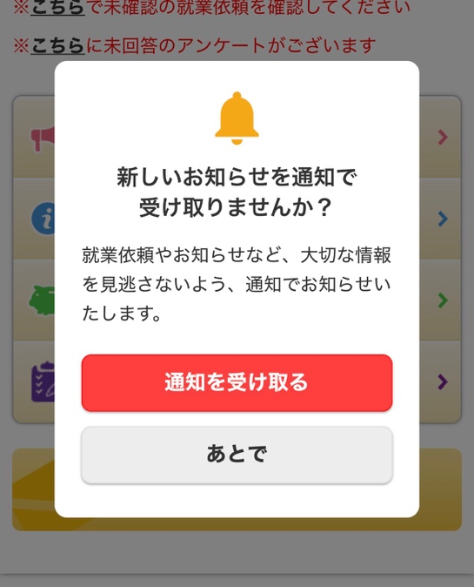

- スマートフォンの確認画面が表示されます。「許可」を押してください。
※ここを許可しないと、通知は届きません。
(例)Androidの確認画面
(例)iPhoneの確認画面

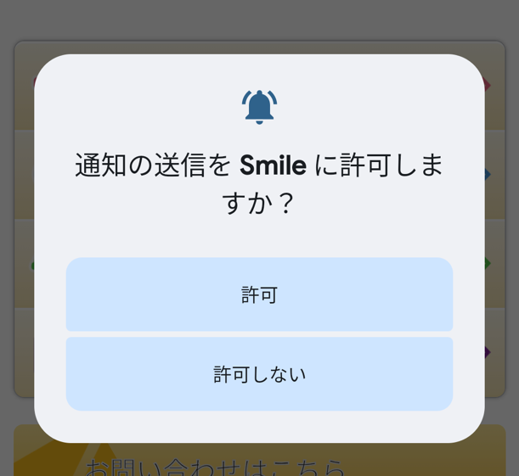
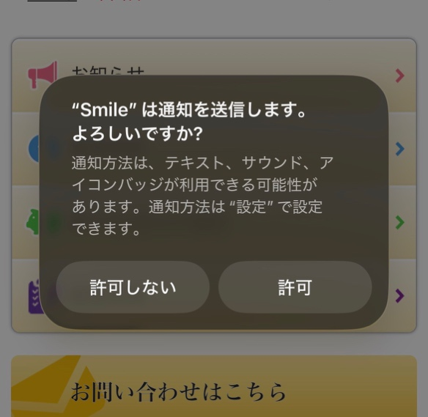

- 「通知の設定が正常に完了しました」と表示されたら設定完了です。

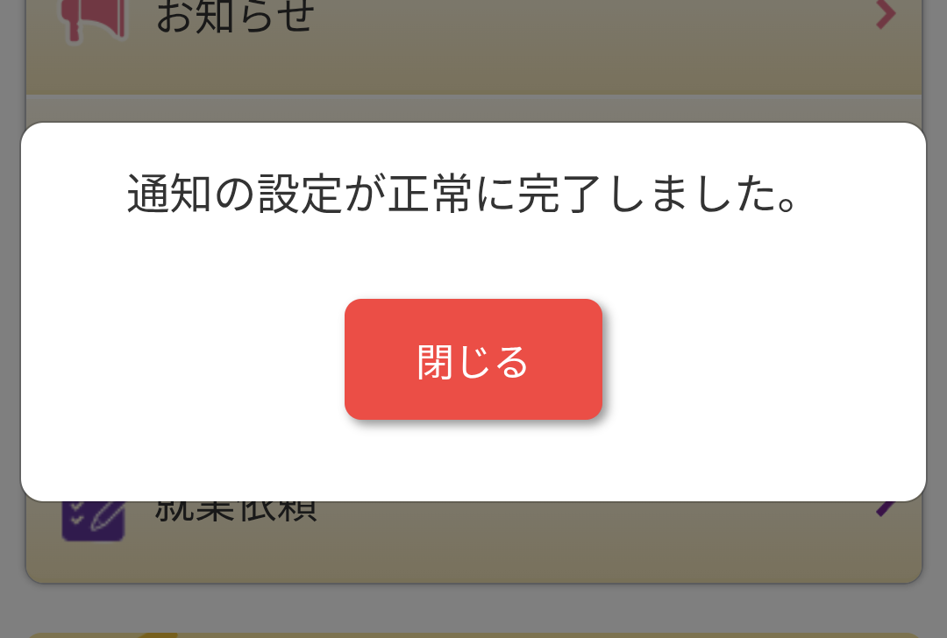

3. 通知が届いたとき

センターからの通知が届くと、以下のように表示されます。

- 画面上の通知（バナー）

スマートフォンの画面上部に、メッセージが表示されます。ここをタップ（指で押す）すると、Smile to Smileの画面が開きます。
(例)iPhoneの通知画面

(例)Androidの通知画面

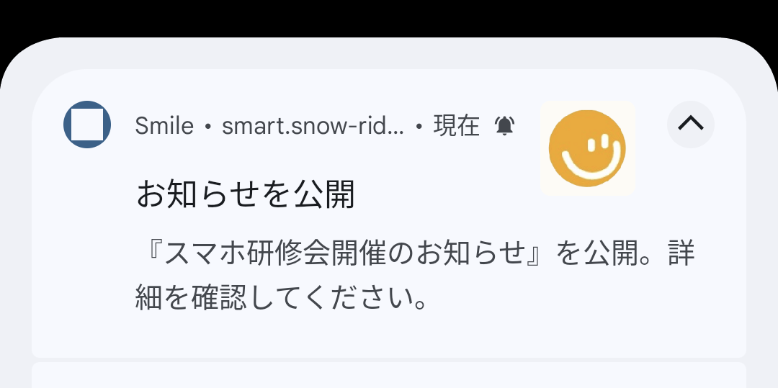

- アイコンの赤いマーク（バッジ）

ホーム画面にあるSmile to Smileのアイコンに、赤い数字やマークがつきます。これは「未読のお知らせがある」という印です 。※端末やバージョンによって数字が追加されないことやマークのみとなるケースがありますが正常です

4. 通知設定を変更したいとき

後から「通知を止めたい」または「やっぱり通知が欲しい」と思った場合は、以下の手順で変更できます。

- トップページ右上の「登録情報」ボタンを押します。

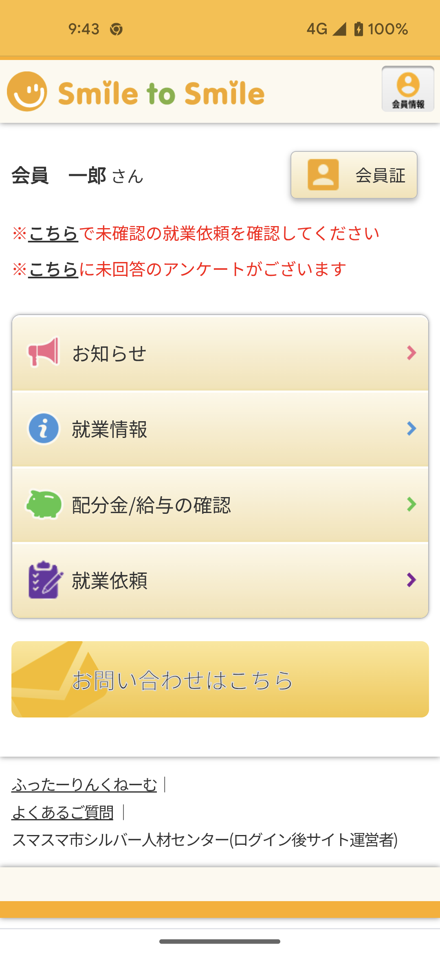

2. メニューの中から「登録情報変更」を押します。

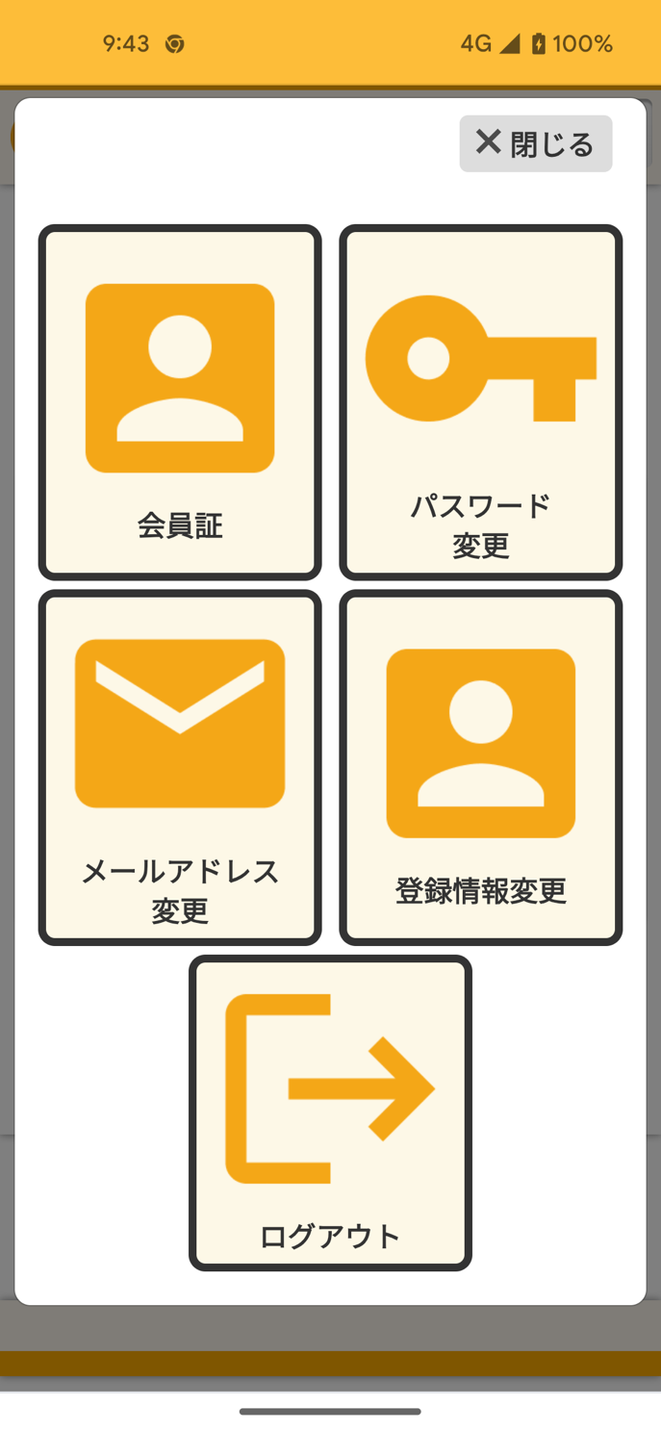

3. 「通知の設定」ボタンを押します。
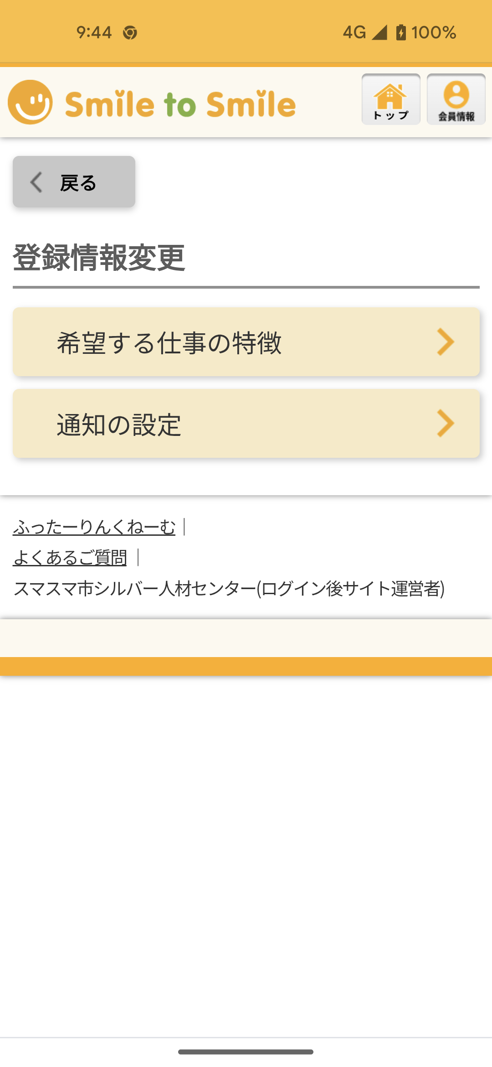

4. 「プッシュ通知を受け取る」のチェックボックスを押して切り替えます。

- チェックあり（☑）：通知が届きます
- チェックなし（□）：通知は届きません

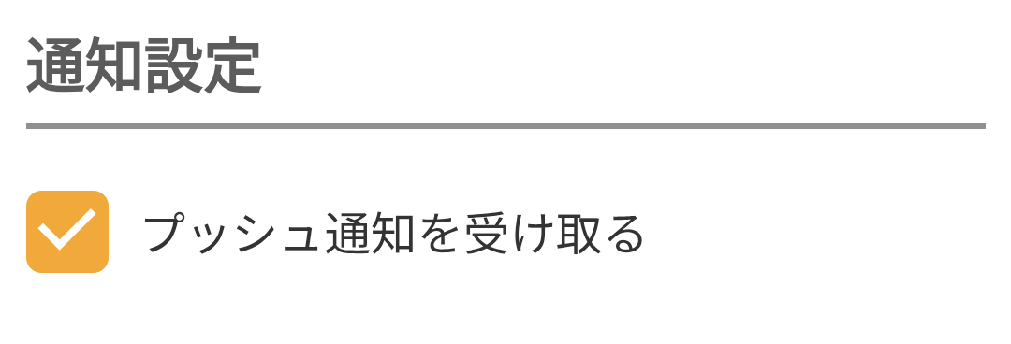

5. うまく設定できない場合

「設定で通知がブロックされています」と表示される場合

最初の設定で「許可しない」を選んでしまった場合、スマートフォンの設定画面から許可し直す必要があります。

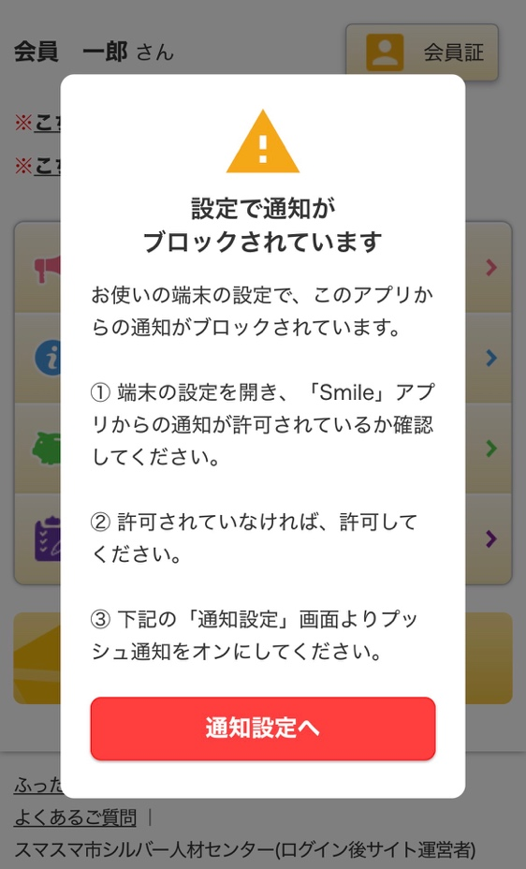

【iPhone（iOS）の方】

- ホーム画面の「設定（歯車マーク）」を開きます。

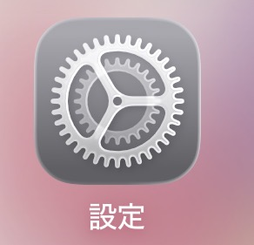

- 「通知」を選び、アプリ一覧から「Smile」を探して押します。

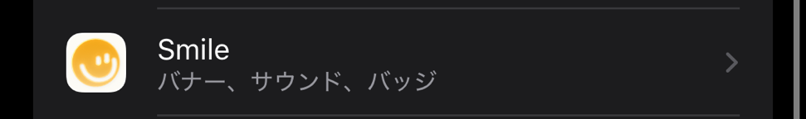

- 「通知を許可」のスイッチをON（緑色）にしてください。

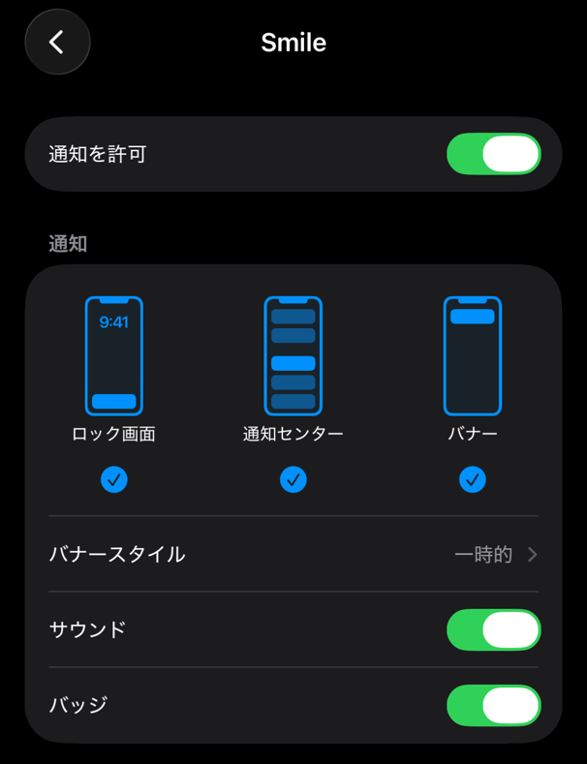

【Androidの方】

- ホーム画面の「設定（歯車マーク）」を開きます。

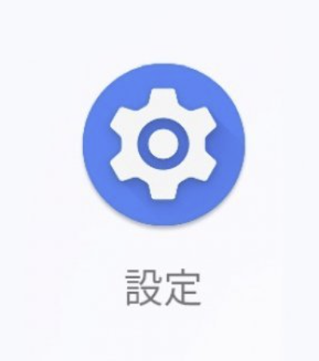

- 「アプリ」を選び、一覧から「Smile」を探して押します。

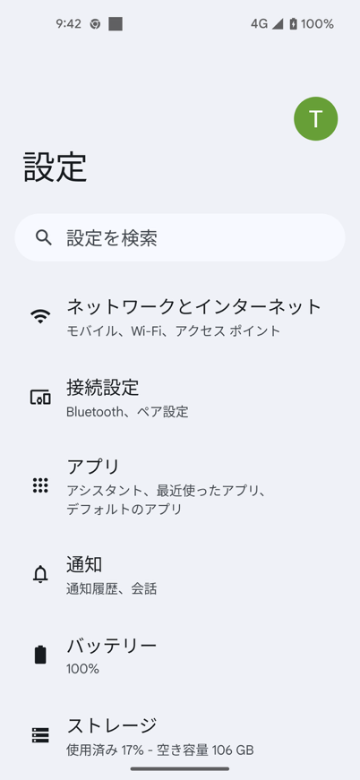
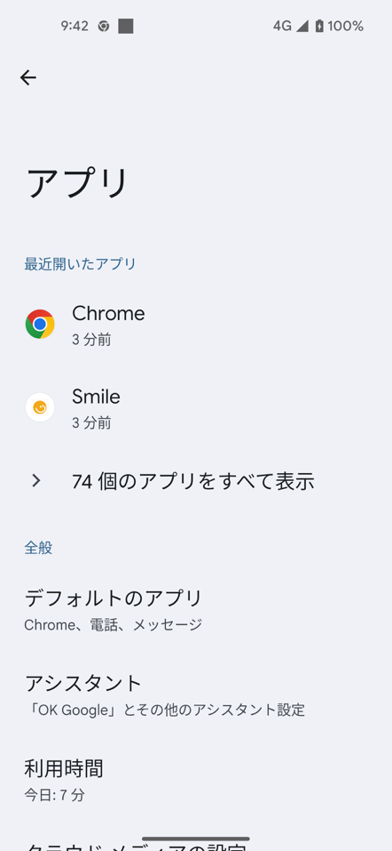

- 「通知」を選び、「通知を許可」のスイッチをONにしてください。

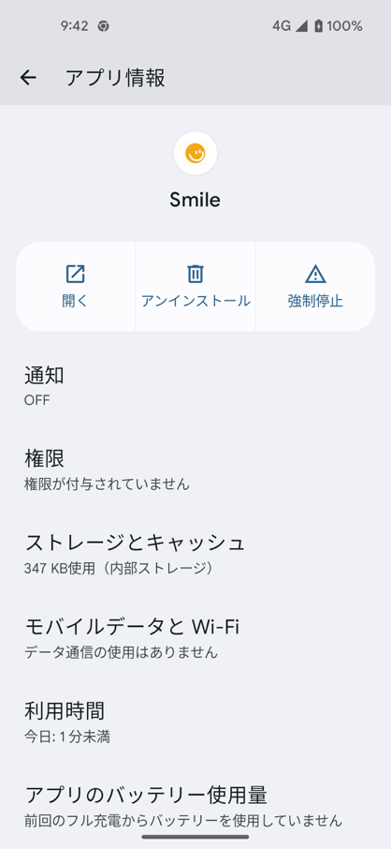
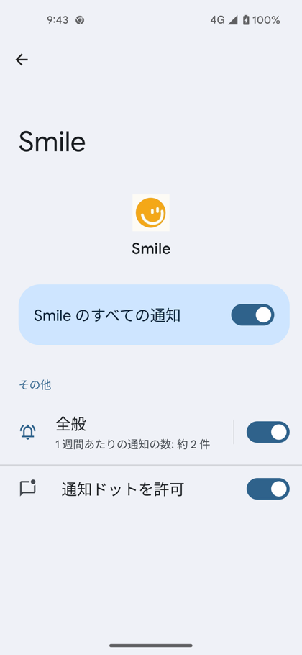

「アプリとして使う設定が必要です」と表示される場合

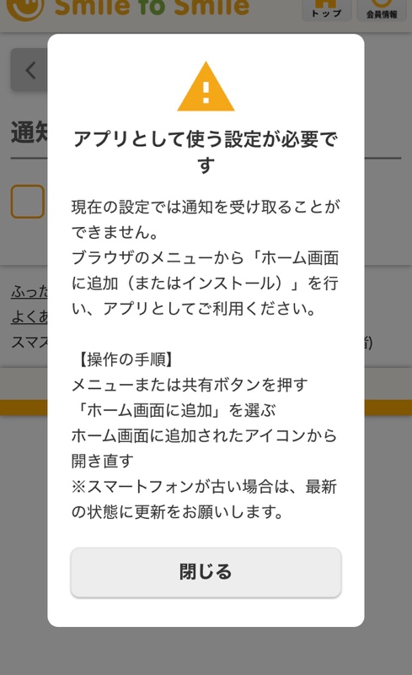

Smile to Smileがホーム画面に追加されていません。ブラウザ（SafariやChrome）のメニューから「ホーム画面に追加」を行ってください。 その後、ホーム画面に追加された新しいアイコンからSmile to Smileを開き直してください。

最初の案内画面（通知を受け取りますか？）が出ない場合

以下の順番で確認してください。

- すでに設定済みではありませんか？
「4. 通知設定を変更したいとき」の手順で設定画面を見て、「プッシュ通知を受け取る」にチェックが入っていれば設定済みです。

- スマートフォンのバージョンは古くありませんか？
iPhoneの方はiOS 17以上が必要です。「設定」＞「一般」＞「情報」からバージョンを確認してください。

- ホーム画面のアイコンから開いていますか？
インターネット検索やブックマークから開いている場合は通知機能が使えません。必ずホーム画面に追加したアイコンから開いてください。

